МУ Управление образования Администрации Зырянского района
Цыгановский филиал МБОУ «Зырянская средняя общеобразовательная школа» Зырянского района

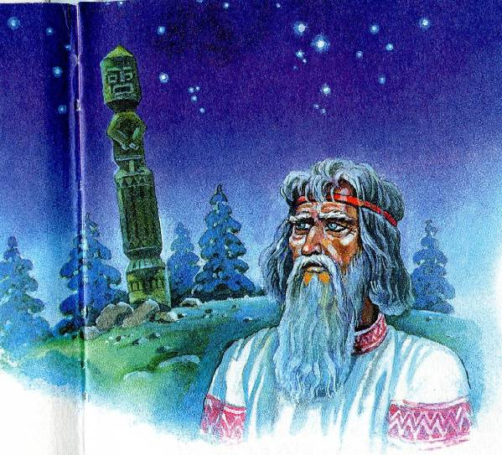

Т.Н.Ширямова

Рабочая тетрадь
к поурочным планам авторского элективного курса
для начальных классов

с.Цыганово-2014г.
Дорогие друзья!
На уроках в начальной школе вы познакомились с нашим общим космическим домом – планетой Земля. Теперь вы можете объяснить, чем вызваны смена времён года, времени суток и других природных явлений. Вы знаете о важных событиях истории нашей Родины. Вы умеете читать и писать, рисовать и работать на компьютере. Вы знаете много о мире, но мало знаете себя. Вот этим мы и будем заниматься на наших уроках по УМК «Родова». Чтобы узнать себя и свои способности, возможности, нужно знать свой народ, свою семью, своих родных и обычаи своего народа.
Вы будете слушать сказки, объяснять пословицы, рассматривать картины, обращаться к справочникам, будете петь и рисовать, играть в игры. Всё это позволит сделать занятия полезными и увлекательными и поможет полюбить свою Родину, свой край, свою семью, самого себя.
Условные обозначения
♫ Музыка на уроке

☺ Личное мнение

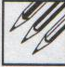 Нарисуй, раскрась

Работа с произведениями живописи ۞

Работа с книгой, произведениями.

Объяснение учителя

? Вопросы и задания

2 класс
«МЫ – СЛАВЯНЕ»
Урок 1
Тема: Откуда мы взялись?
Цель: Первое погружение детей в мир древнерусской летописи.
Попытка осмыслить и объяснить происхождение и начало пути своего народа, его место среди других народов.

Летопись – вид русской повествовательной литературы.

«Повесть временных лет» - первая летопись, где от лица монаха Нестора Киевско-Печёрского монастыря мы узнаём о своем народе.
«Се Повести времянных (минувших) лет, откуда есть пошла Русская Земля, кто въ Киеве нача первее княжити, и откуда Русская Земля стала есть…»

? Вспомните Священную Историю.

-Каково значение Всемирного Потопа, посланного человечеству, погрязшему в грехах, в наказание? | Нарисуйте Вавилонскую башню.
-Вспомните благочестивого отца Ноя, которому было даровано спасение, и возведение Вавилонской башни?
-Зачем летописцу начинать рассказ с толь давних времён?

Карта расселения славян в IX веке.

Беловодье (Север) – прародина предков славян.
Путь славян из Беловодья : Урал, степи Семиречья, Индия, Иран.
В Иране из арийских (индоиранских) родов выделились славяне: те, кто славил богов и пращуров.
- Чудь, меря, мурома (финские и балтийские племена) - от Балтийского моря до верхнего Поволжья.
- Пруссы - юго-восточный берег Балтийского моря.
- Волохи - территория современной Франции и Италии.
- Хорутане – предки современных словенцев.
- Болгары (тюркские племена) – район впадения реки Камы в Волгу.
Поселения славян на месте будущего Новгорода, о.Неро (Ладожское озеро), Варяжского моря (Балтийское море), Хвалынского моря (Каспийское море).

БЫЛИ ДЕБРИ ДА ЛЕСА – СТАЛИ В ДЕБРЯХ ЧУДЕСА!
УРОК 2
ТЕМА: Человек Древней Руси.
ЦЕЛЬ: Исторический портрет древнего славянина.

Русский национальный характер
Нарисуй славянина. | ?Какие черты характера русского человека вам нравятся? | ? Какие черты характера русского человека вам НЕ нравятся?

? -Какие качества древних славян описывают исследователи?
-Какие из них сохранились в нас?

«Язычество», «язычники».
Язычники – люди, поклоняющиеся многим богам, идолопоклонники.
Стихотворение А.Н.Майкова «Никогда!».

УРОК 3

ТЕМА: Одухотворённый мир древнего человека.
ЦЕЛЬ: Подвести учащихся к самостоятельному выводу об одухотворённости мира в представлении язычников.
Повторение сведений о картине мира древнего человека.

Открытие мира древним человеком
? ☺–О чём мог думать древний человек, сталкиваясь с явлениями природы? Что беспокоило его? Как по схеме объяснить представления человека о мире?:

СВЕТ |  | ☺  Человек | МРАК
Сытость |  | ☺  Человек |  | Голод
Радость |  | ☺  Человек |  | Беда
Жизнь |  | ☺  Человек |  | Смерть
ТЕПЛО |  | ☺  Человек | ХОЛОДНО

Всякое явление, которое видел человек, становилось ему понятным через собственные ощущения и действия.
Действия человека → Воля человека
(желание)
Действия в природе → Воля (желание)
сил природы
_________________________________________
Эти действия сходны
Твоё представление о взаимодействии древнего человека с Природой.

Кто выстрелит в Прошлое из пистолета,
в того Будущее выстрелит из пушки…

УРОК 4

ТЕМА: Представления славян о земном устроении.
ЦЕЛЬ: Мир глазами славян язычников.

☺ Рассмотри рисунки и расскажи о представлениях древнего славянина о Земле.

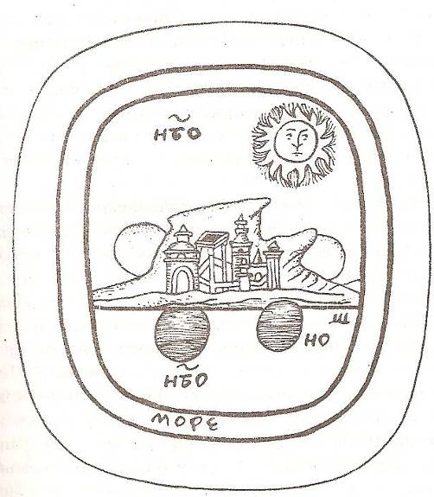 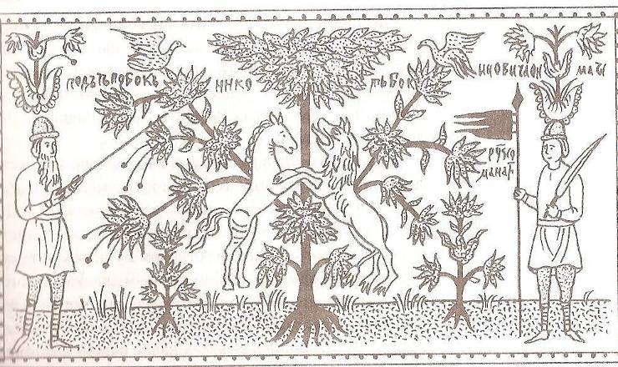 Земля Мировое Древо
? Мог ли древний человек учинить на Земле-кормилице какое-либо безобразие, отравить чистое Небо дымом и ядовитыми газами?
- Какие традиции и народные приметы, связанные с землёй, знаете вы?
- Почему Землю называют Кормилицей?
-Почему с молитвой обращаются к Небу?

Ф.И.Тютчев. «Весенняя гроза».
Люблю грозу в начале мая, С горы бежит поток проворный,
Когда весенний первый гром, В лесу не молкнет птичий гам,
Как бы резвяся и играя, И гам лесной, и шум нагорный-
Грохочет в небе голубом. Все вторит весело громам.
Гремят раскаты молодые, Ты скажешь: ветреная Геба,
Вот дождик брызнул, пыль летит, Кормя Зевесова орла,
Повисли перлы дождевые Громокипящий кубок с неба
И солнце нити золотит. Смеясь, на землю пролила.
Твоя иллюстрация к стихотворению

УРОК 5
ТЕМА: Рождение мира.
ЦЕЛЬ: Борьба света и тьмы.

Корень слова Род многозначен: «племя», «семья», «народ», «природа», «родители», «рот», «родник» и др.

Род родил Любовь – Ладу-матушку и, силою Любви разрушив свою темницу, породил Вселенную – бесчисленное множество звёздных миров, а также наш земной мир.
Солнце вышло тогда из лица Его,  Месяц светлый – из груди Его,  Звёзды частые – из очей Его,  Зори ясные – из бровей Его,  Ночи тёмные – да из дум Его,  Ветры буйные – из дыхания… | Что изменилось в мире? Нарисуй.
РА – бог Солнца, вышедший из лица Рода, был утверждён в золотой лодочке.
Месяц – утверждён в серебряной лодочке.
Сварог - Небесный Отец – бог, рождённый Родом. Род испустил из своих уст Дух Божий - птицу Матерь Сва.
Бог Барма – бог, сотворённый из Слова Всевышнего, который стал бормотать молитвы, прославления, рассказывать Веды.
Род стал небесным родником и породил Воды Великого Океана.
Мировая Уточка вышла из вод Великого Океана и породила многих богов.
Корова Земун и Коза Седунь, рождённые Родом, из сосцов которых полилось молоко и стало Млечным Путем.
Род создал камень Алатырь, которым он принялся сбивать молоко, в результате чего была сотворена Мать Сыра Земля.
☺Каким вы представляете себе всемогущего бога Рода?
«Зиме и лету союза нету»

УРОК 6
Тема: Идея круга.
ЦЕЛЬ: Круг – символ движения, вечного возрождения торжества сил света.

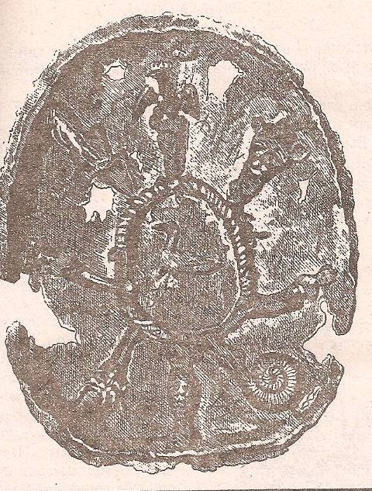  Колесо бога Сварога | Изобразите в виде круга борьбу Света и Тьмы, используя язык цвета.

Силы Света
I.☺Сходство с предметами быта, культуры
- Копьё, стрела = «луч», «стрела».
Луч -------- стрела Даждьбога,
Молния -------- стрела Перуна
_______________________________
«гроза» - «грозить» - «поразить» - «зараза».
- Палица ------- от «палить», «запал», «пламя»
- Жезл ------- от «жечь», «ожог».
II. ☺Сходство земного быта человека и небесной стихии
Солнце ----------колесо, кольцо
Лучи -------------пряжа (солнце – колесо прялки)
Солнце ---------зеркало – созерцать (наблюдать, глядеть)
Месяц ----------серп – орудие труда
III. ☺Сходство с внешним обликом человека
Лучи --------золотые руки
Силы Тьмы
I .Туча в народно-поэтических представлениях
Туча – гора, сума, мешок, куда прячут Солнце. Покров (одежда), ковёр. Косматое животное. Ступа. Мельница.
Другие силы
Духи - ---- вихри, непогода, метель (от «дуть»
(Воздух, дыхание, духовые инструменты, дудка).
Вихри - танцы, пляски нечистой силы; свадьба нечистой силы.
Знак победы светлых сил
Отгадай загадки:
Два моря на дуге висят.
Два ведра с водой на коромысле.
Промеж двух морей гнутый мостик лежит.

УРОК 7
ТЕМА: Боги древних славян.
ЦЕЛЬ: Знакомство с наиболее важными богами древних славян.
Составление схемы-конспекта с последующим осмыслением.

Словарная работа:
НЕБО - СВАРОГ, верховный владыка, пра-бог.
СОЛНЦЕ – ДАЖ(Д)ЬБОГ (т.е. «дающий Бог»), сын Сварога.
Даждьбог на колеснице

? – Какую силу древние славяне приписывали Даждьбогу?
-Какие обязанности были у Даждьбога по представлению славян?
-Почему все нечестные дела совершаются ночью?
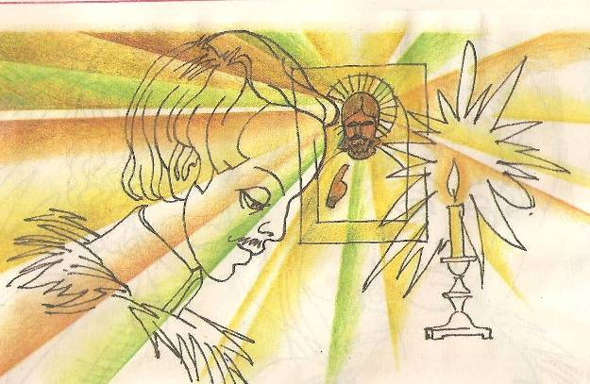

Изобразите символы солнца, которые встречаются у нас.

УРОК 8
ТЕМА: Боги древних славян.
ЦЕЛЬ: Знакомство с наиболее важными богами древних славян.

Перун – «тот, кто сильнее бьёт», «разящий», старший сын Сварога.

Велес- сын небесной коровы Земун и бога Рода.

Макошь – Небесная Мать
Ярило, сын Велеса
Морана
☺ -Какие боги самые почитаемые у славян?
-Какие легенды и поверья, связанные с именем Перуна, вы услышали на уроке?
-Что вы знаете о Яриле? Какие традиции, связанные с этим богом, мы сохранили до сих пор?
-Какие тёмные боги были у славян?
-Как само название богов говорит об их сущности?

УРОК 9

ТЕМА: Культ Природы у славян. Царь- Огонь.
ЦЕЛЬ: Понятие Небесного и «живого» огня.

♫ Прослушивание песни «Дари огонь, как Прометей»
☺Запиши главные признаки огня

Огонь «небесный»

Огонь «живой»

«Освящённый Огонь»

Праздник Ивана Купалы

Игра (все стоят в кругу, взявшись за руки):
Земля – моё тело (шаг ногой вперед),
вода – моя кровь (движения руками перед собой «колесо»),
воздух – дыханье (руки вверх и в стороны),
огонь – мой дух (скользящий хлопок в ладоши вверху)!

Объясни пословицы

УРОК 10
ТЕМА: Культ Природы у славян. Вода-царица.
ЦЕЛЬ: Вода-Царица и ее обитатели.

Напиши родственные слова к данному слову:
ВОДА –

Изобрази
Родник | Озеро
Колодец | Река

«Живая» и «мёртвая» вода.
Назови сказки, где герои используют «живую» и «мёртвую» воду. Расскажи о её свойствах.

☺Зачем, по-твоему, люди сейчас используют
закаливание, обливание холодной водой, купание в проруби?

☺Объясни пословицу «Где много воды, там жди беды».

УРОК 11

ТЕМА: Культ Природы у славян. Мать – Сыра Земля.
ЦЕЛЬ: Показать трепетное отношение славян к земле, почитание и благоговение перед ней.

Изобрази богиню Земли
☺Объясни народные пословицы о Земле:
«Добра мать до своих детей, а земля - до всех людей!»
«Мать-Сыра-Земля всех кормит, всех поит, всех одевает, всех своим теплом пригревает!»
«Поклонись матушке-землице, наградит тебя сторицей!»
«Всякому человеку - и доброму, и худому - земля даст приют!»
«Умру - похоронят, поверх земли не положат!»
«Век живёшь маешься, бездомником скитаешься, умрёшь - свой дом в сырой земле найдёшь!»
«Нужна рыбе вода, а птице вольная ширь поднебесная, а человеку - нет ничего нужнее, как Мать-Сыра-Земля, - умрёт, и то в неё уйдёт!»
«Кому земля - мать родная, кому - родимая матушка, а кому и мачеха; да всё, как время придёт, и пасынка к сырой груди прижмёт, не оттолкнёт, не погубит - к себе возьмёт, на вечные веки приголубит!»,
«Корми - как земля кормит; учи - как земля учит; люби - как земля любит!».

УРОК 12

ТЕМА: Культ Природы у славян. Мать – Сыра Земля, дарующая нам хлеб.
ЦЕЛЬ: Святость и особая значимость труда хлебопашца

Словарная работа:
ХЛЕБ -
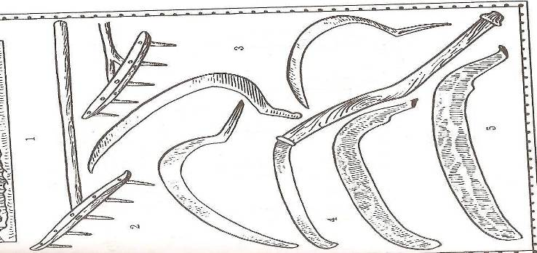
Символ засеянного поля. Древнерусские серпы, косы и грабли.
Изобрази орнамент с символом плодородия (вышивка на полотенце, резьба на дереве, рисунок на бересте).
Хлеб для славян - священный дар Богов.
А.Кольцов «Песня пахаря»
Ну, тащися, сивка, Зёрнышку сготовим
Пашней, десятиной! Колыбель святую.
Выбелим железо Его вспоит, вскормит
О сырую землю. Мать-земля сырая;
Красавица зорька Выйдет в поле травка-
В небе загорелась, Ну, тащися, сивка!
Из большого леса Выйдет в поле травка-
Солнышко выходит. Вырастет и колос,
Весело на пашне. Станет спеть, рядиться
Ну, тащися, сивка! В золотые ткани.
Я сам-друг с тобою, Заблестит наш серп здесь,
Слуга и хозяин. Зазвенят здесь косы;
Весело я лажу Сладок будет отдых
Борону и соху, На снопах тяжёлых.
Телегу готовлю, Ну, тащися, сивка!
Зёрна засыпаю. Накормлю досыта,
Весело гляжу я Напою водою,
На гумно, на скирды, Водой ключевою.
Молочу и вею.. С тихою молитвой
Ну, тащися, сивка! Я вспашу, посею;
Пашенку мы рано Уроди мне, Боже,
С сивкою распашем, Хлеб – моё богатство!

☺Как ты понимаешь пословицы о хлебе:
Худ обед, когда хлеба нет.
Хлеб да вода – мужицкая еда.
Хлеба ни куска, так и в горнице тоска.
Худ обед, когда хлеба нет.
Хлеб – батюшка, вода – матушка.

УРОК 13

ТЕМА: Культ Природы у славян. Священные рощи.
ЦЕЛЬ: Священные и проклятые деревья у славян.

«Заповедные пущи»

۞Картины И. Шишкина «Утро в сосновом лесу» и Куинджи «Берёзовая роща».

Их восприятие.

Волшебный лес в сказках.

«Разрыв-трава», цветок папоротника в русских народных сказках.

☺ Объясни пословицы:
Всякая сосна своему бору шумит.
Где сосна взросла, там она и красна.
Чужбина – калина, родина – малина.

УРОК 14
ТЕМА: Птицы – вестники Богов.
ЦЕЛЬ: Славянские духи воздушных стихий.

По рассказу о волшебных птицах нарисуйте их

Гамаюн – сказочная райская птица. Летает в поднебесье, но живёт в море. У неё женское лицо и грудь. Крик птицы Гамаюн пророчит счастье.

Сирин - райская птица, имеющая человеческий облик. Птица радости, удачи, славы. Прекрасное пение этой птицы поднимает настроение, но только счастливому человеку дано услышать её пение. Не всякий может увидеть её, она исчезает, как слава и удача.

Алконост – Сказочная райская птица грусти и печали. Полудева-полуптица. Несёт яйца на берегу моря и, погружая их в глубины моря, делает его спокойным на шесть дней. Услышавший пение этой птицы забывает обо всём на свете: имя, родных, дом.

Объясни пословицы:

Старый ворон не каркнет мимо.

Старого воробья на мякине не обманешь.

После дождичка в четверг.

Одна ласточка весны не делает.

Сорока стрекочет – гостей пророчит.

Молодой журавль высоко взлетел, да низко сел.

Всякая птичка свои песенки поёт.

УРОК 15
ТЕМА: Мифические существа, населяющие Вселенную.
ЦЕЛЬ: Русская народная проза об этих существах. Раскрыть значение этих образов на примере произведений литературы и живописи.

Изобрази мифических обитателей Вселенной.

Русалка – в народных поверьях и сказках: существо в образе обнажённой женщины с длинными волосами и рыбьим хвостом, живущее в воде.

Водяной – злой дух, воплощение стихии воды как отрицательного и опасного начала.

Леший – человекообразное существо, живущее в лесах. Леший одет как человек: красный кушак, кафтан, обувь перепутана.

Домовой – добрый или злой дух, живущий в доме.

☺Ум за разум зашёл.
У страха глаза велики.
Чучело только видом пугает.

УРОК 16
ТЕМА: Слово-Язык-Словесность.
ЦЕЛЬ: Познание человеком мира постепенно и целостно. Слово-Мысли. Наглядное и чувственное восприятие.

Словарная работа.

СЛОВО -

Молитва «Отче наш»
Отче наш, сущий на небесах! Да святится имя Твоё, да придет Царствие Твоё, да будет воля Твоя, яко на небеси и на земли. Хлеб наш насущный даждь нам днесь,; и остави нам долги наши, якоже и мы оставляем должником нашим, и не введи нас во искушение, но избави нас от лукавого.
Купальские игры
Тускнеет заря на небе, ярко разгораются купальские костры, обливая красноватым светом тёмные перелески и отражаясь в сонных водах алыми столбами. Вся молодёжь перед кострами – девушки в венках из любистока и мака, иные с травяными поясами, у всех молодцов цветы на шляпах.
Крепко схватившись за руки, прыгают они через огонь попарно: не разойдутся руки во время прыжка – быть паре, быть мужем и женой, разойдутся – свадьбы не жди. До утра кипит веселье молодёжи вокруг костров.

Свадебная поэзия
Ой, мы приехали не двора смотреть,
Ой, мы приехали всё бояр смотреть,
Ой, нам сказали, что боярка баски,
Ой, посмотрели мы, что бояра страшны,
Ой, нам сказали, что сваха под шалью,
Ой, посмотрели мы, сваха под рогозой.
Солдатская поэзия
Уж ты воля, моя воля,
Ты не знаешь мово горя.
Моё горе великое,
С горя ноженьки не ходят,
Со слёз глазушки не смотрят,
С плеч головушка валится.
Летел голубь, летел сизый.
«Расскажи ты, где мой милый?»-
«Твой милый во неволе,
Во рекрутском наборе,
Он там днюет и ночует:
Поздно ляжет, рано встанет.
Ноженьки у него в кровь стёрлись,
Спинушка у него сплошь в ранах».
Частушки
Стоит милый у ворот,
широко разинув рот.
И никто не разберёт:
Где ворота, а где рот?

3 КЛАСС
Рабочая страничка к уроку 1
ТЕМА: Деревья . Береза.
ЦЕЛЬ: Знакомство с березой – символом русской души.

- Отгадайте загадки:
- На поляне девчонки в белых рубашонках, в зеленых полушалках.
- Зелена, а не луг, бела, а не снег, кудрява, а не голова.
- Стоит красавица на поляне: в белом сарафане, в зеленом полушалке.
- С одного дерева да четыре угодья: первое – от темной ночи свет, второе – некопаный колодец, третье – старому – здоровье, четвертое – разбитому – связь.

Изобразите березу или ветку березы, пользуясь описанием.
Береза – лиственное дерево с белой корой и с сердцевидными листьями

3. Что можно узнать о жизни русского народа из стихотворения
О.Шестинского «Без березы не мыслю России…»:

Без березы не мыслю России,- Дорогих матерей хоронили
Так светла по-славянски она, Так, чтоб были березы в ногах.
Что, быть может, в столетья иные Потому, знать, березы весною
От березы вся Русь рождена. Человеческой жизнью живут:
Под березами пели, женили, То смеются зеленой листвою,
Выбирали коней на торгах; То сережками слезы прольют.

Нарисуйте картину по данному описанию:
«Я стоял около дивного экземпляра березы, редкостного по ритмическому строению ветвей. Заглядевшись на нее, я уронил палку и наклонился ее поднять. Когда я взглянул на верхушку березы снизу, с поверхности снега, я обомлел от открывшегося передо мной зрелища фантастической красоты: какие-то перезвоны и перекликание всех цветов радуги, объединенных голубой эмалью неба. «Если бы хоть десятую долю этой красоты передать, то это и будет бесподобно»,- подумал я».

УРОК 2
ТЕМА: Деревья. Осина – символ бедной и горькой судьбы.
Цель: Осина в народном представлении.

Нарисуйте дерево, согласно его описанию.
«Я, признаюсь, не слишком люблю это дерево – осину – с ее бледно-лиловым стволом и серо-зеленой металлической листвой, которую она вздымает как можно выше и дрожащим веером раскидывает на воздухе; не люблю я вечное качанье её круглых неопрятных листьев, неловко прицепленным к ее длинным стебелькам. Она бывает хороша только в иные летние вечера, когда, возвышаясь отдельно среди низкого кустарника, приходится в упор рдеющим лучам заходящего солнца и блестит и дрожит, с корней до верхушки облитая одинаковым желтым багрянцем, - или, когда, в ясный ветреный день, она вся шумно струится и лепечет на синем небе, и каждый лист ее, подхваченный стремленьем, как будто хочет сорваться, слететь и умчаться вдаль» (И.Тургенев. «Свидание»).

УРОК 3
ТЕМА: Другие деревья.
Цель: Знакомство с вербой, калиной, рябиной и другими деревьями.

ВЕРБА.
- Напишите родственные слова к слову «верба________________________________
__________________________________________________________________________

- Определите особенности вербы
Верба как символ религиозности | Верба как символ чистоты.

- Подберите прилагательные к данным словам:
КАЛИНА -
РЯБИНА -
ОСИНА -
ДУБ -
КЛЕН -
ИВА -

Изобразите любимое дерево, растущее в нашей местности.

УРОК 4
ТЕМА: Цветы Русской земли. Цветы русского поля.
Цель: Показать своеобразие полевых цветов.

- Напишите названия полевых цветов, растущих в нашей местности.
____________________________________________________________________________________________________________________________________________________
Нарисуйте любимый полевой цветок.
Ромашка | Василек
Колокольчик | Одуванчик
Ландыш | Фиалка

УРОК 5
ТЕМА: Цветы Русской земли. Лесные и садовые цветы.
Цель: Показать красоту лесных и садовых цветов через поэзию.

-Какие цветы растут в наших лесах?

-А какие из них растут в палисадниках?

-Какие цветы растут в вашем доме?

Когда, росой обрызганный душистой,
Румяным вечером иль утра в час златой,
Из-под куста мне ландыш серебристый
Приветливо кивает головой.
(М.Лермонтов)
Поутру, на заре,
По росистой траве
Я пойду свежим утром дышать,
И в душистую тень,
Где теснится сирень,
Я пойду свое счастье искать.
( Е.Бекетова).

Нарисуйте сирень, растущую в вашем саду.
Символы цветов у русского народа
Ландыш – цветок любви.
Сирень – цветок разлуки.
Фиалка – символ Родины.

УРОК 6
ТЕМА: Конь-огонь. Полцарства за коня.

Цель: Особое место коня в русской культуре и традиционном крестьянском хозяйстве. Символика образа в произведениях русского фольклора и литературы.

Словарная работа
Лошадь – крупное домашнее однокопытное животное.

Конь - разновидность названия «лошадь» (лошадь добрая, не кляча).

Конь – конюх, конёк, конница, конюшня, коневод, конногвардеец.
Лошадь -

БУЛАНЫЙ – светло-желтый, хвост и грива черные.
ВОРОНОЙ – сплошь черный.
ГНЕДОЙ – темно-рыжий, хвост и грива черные.
КАУРЫЙ – светло-каштановый, рыжеватый.
ПЕГИЙ – в крупных пятнах.
САВРАСЫЙ – темно-желтый, с черной гривой и хвостом.
СИВЫЙ – серый, темно-сизый.
СОЛОВЫЙ – желтоватый, со светлым хвостом и гривой.
ЧАЛЫЙ – серый, с примесью другой шерсти.
ЧУБАРЫЙ – с темными пятнами по светлой шерсти, хвост и грива черные.
ИГРЕНЕВЫЙ – рыжий, хвост и грива светлые.

☺Объясните смысл пословиц:
У хорошего хозяина нет плохой лошади.
И слепая лошадь везет, коли зрячий на возу сидит.
Добрая лошадь от еды согревается.
Старый конь борозды не портит.
Конь о четырех ногах, да спотыкается.
Дареному коню в зубы не смотрят.
С чем лошадь покупается, то с неё не сымается.
К собаке сзади подходи, а к лошади спереди.
Счастье на коне, бесчестье под конём.
Конь не выдаст – и смерть не возьмет.

Пегас – крылатый конь | Конь-огонь

УРОК 7
ТЕМА: Конь-огонь. Полцарства за коня.
Цель: Образ коня в произведениях русского фольклора, литературы и живописи.

Словарная работа. Объяснить значение выражений:
Добрый конь Взнуздать кого-то
Железный конь Весь в мыле
Ломовая лошадь Врёт как сивый мерин
Лететь во весь опор С места в карьер
Быть в чем-то подкованным
Троянский конь

☺Опишите качества названных коней, используя прилагательные или устойчивые сочетания слов.

В.М.Васнецов «Богатыри» К.С.Петров-Водкин «Купание красного коня»

УРОК 8
ТЕМА: Приметы, связанные с конём.
Цель: Знакомства с представлениями древних славян, связанных с конём.

?Что вам говорят данные выражения:
- Сбруя, дуга, колокольцы, удила, шпоры, бубенцы, подкова.
- Колесница, повозка, телега, возок, колымага, кошёвка, дрожки, тарантас.

Приметы, связанные с конём.
- Ржет конь – к добру.
- Топает – к дороге.
- Втягивает ноздрями воздух дорожный – дом близко.
- Фыркает в пути – к доброй встрече (или к дождю).
- Споткнётся конь при выезде со двора – лучше воротиться назад, чтобы не вышло какого-нибудь худа.
- Распряжётся конь дорогой – быть беде неминучей.
- Хомут, снятый с потной лошади, являлся у баб-знахарок лечебным средством: надеть его на болеющего лихорадкой человека – всю хворь как рукой снимет.
- Конский череп страшен для нечистой силы, поэтому его часто втыкали вокруг дворов на частокол.
- Друг-слуга пахаря конь остаётся верным ему даже и после своей смерти. (А.Пушкин. «Песнь о вещем Олеге»).

☺Русские пословицы о предрассудках
- Беда, коль о том рассуждают, чего сами не знают.
Придумайте и нарисуйте сказку об одной мыши, которая любила рассуждать о беззаботности птицы, весело порхающей в небесах. И птицу все стали считать бездельницей. А потом птица спасла жизнь мыши, они подружились, и мышь узнала, как нелегко живётся птице на самом деле.

- Доброе слово сердце в самоцвет обращает, а дурное сердце отвращает.
Нарисуйте самоцвет, который появляется в сердце под влиянием доброго слова.

- Даже если говоришь ты в шутку,
Все равно подумай хоть минутку.
Расскажите, сколько раз в течение дня у вас пропадало желание высказать свои мысли после того, как вы подумали.

- Доброе слово соединяет, а дурное уничтожает.
Расскажите о случаях, когда такое возможно.

?Чего нам не хватает, что мы утратили в своих когда-то тёплых взаимоотношениях с животными? Как воспитать будущее поколение, чтобы люди ценили и любили животных, свою землю?

УРОК 9
ТЕМА: Дорога.
Цель: Понятие дороги для русского народа. Отражение темы дороги в русской культуре.

Чтобы узнать тему урока, отгадайте загадки:
?- Тянется нитка, на клубок не смотать.
-Как встанет – неба достанет.
-Лежит брус во всю Русь.
-Что идет из города, не продвигаясь с места?

Словарная работа.
Подобрать однокоренные слова к данному слову.
Дорога –

ДОРОГА – ездовая полоса; накатанное или нарочно подготовленное различным образом протяженье для езды, для проезда или прохода.
Дорога – путь, стезя, направленье, расстояние от места до места, путина, путешествие.

ВИД ДОРОГ:
- Большие, т.е. общие, почтовые и торговые.
- Малые – уездная, от городка до городка, в стороне от больших.
- Просёлочные – от селенья к селению, в стороне от малых.
- Железная дорога – железянка или чугунка.
- Шоссе – каменка или щебёнка; простая или битая, торная, накатная.
- Гужевая – конная, где проезжают лошадьми; верховая, пешая или тропа.

Нарисуй картину
Бесконечная Россия
Словно вечность на земле!
Едешь, едешь, едешь, едешь,
Дни и вёрсты нипочём!
Тонут время и пространство
В необъятности твоей.
(П.А.Вяземский. «Степь»)

☺ Объясните пословицы о дороге:
По плохой дороге далеко не уедешь. Дорогу сокращает беседа.
Всякая дорога вдвоём веселей. Дорогу осилит идущий.
Не бойся дороги, были б кони здоровы. Дома спи, а в дороге не дремли.
В дороге и верёвочка пригодится.
Дорога лучше, чем бездорожье, даже если она петляет.
Отправляешься в путь на один день – бери припасов на три.

УРОК 10
ТЕМА: Дорога.
Цель: Отражение темы дороги в русской поэзии.

☺
А.Пушкин, стихотворение «Дорожные жалобы»:
Долго ль мне гулять на свете То ли дело быть на месте,
То в коляске, то верхом, По Мясницкой разъезжать,
То в кибитке, то в карете, О деревне, о невесте
То в телеге, то пешком? На досуге размышлять!
Не в наследственной берлоге, То ли дело рюмка рома,
Не средь отческих могил, Ночью сон, поутру чай;
На большой мне, знать, дороге То ли дело, братцы, дома!
Умереть господь сулил… Ну, пошёл же, погоняй!
А.Пушкин. «Телега жизни»:
Хоть тяжело подчас в ней бремя, Но в полдень нет уж той отваги;
Телега на ходу легка; Порастрясло нас; нам страшней
Ямщик лихой, седое время. И косогоры, и овраги;
Везёт, не слезет с облучка. Кричим: полегче, дуралей!
С утра садимся мы в телегу; Катит по-прежнему телега;
Мы рады голову сломать Под вечер мы привыкли к ней
И, презирая лень и негу, И дремля едем до ночлега,
Кричим: пошел!.. А время гонит лошадей.

Словарная работа
Телега – четырёхколёсная повозка для перевозки грузов конной тягой.
Розвальни – широкая повозка на полозьях, расширяющаяся от переда к заду, без особого сиденья. В них сидит боярыня Морозова на прославленной картине Сурикова.
Тарантас – дорожная, крытая или открытая, четырёхколёсная повозка на длинных дрогах (брусьях).
Кибитка – крытая дорожная повозка или сани с верхом.
Бричка – дорожная повозка с откидывающимся верхом, иногда плетёным, иногда кожаным – будкой.
Нужно знать и названия элементов упряжи:
Узда – часть конской сбруи – ремни с удилами и поводьями, надеваемые на голову лошади.
Удила – приспособление из железных стержней, прикреплённых к ремням узды и вкладываемых в рот лошади при взнуздывании.
Стремена – железные дужки с ушком, подвешиваемые на ремне к седлу для ног всадника.
Поводья – ремни узды, которыми правят лошадью.

☺Что означают выражения
«держать в узде»
«идти на поводу»
«скатертью дорога»
«перейти дорогу»
ДОРОГА - СИМВОЛ ДВИЖЕНИЯ

УРОК 11
ТЕМА: Дорога.
Цель: Отражение темы дороги в живописи и музыке.

Уж по той ли по дороженьке по широкой
Ещё шли–прошли солдаты новобранцы,
Идучи они солдаты сами плачут,
Во слезах они дороженьки не видят…
(Русская народная песня «За славною рекою за Москвою»)

Ямщик – кучер на ямских лошадях (от слова «ям» - «почтовая станция»).
Ямщик | Вокзал

Иногда в дороге нам темно,
Иногда она непроходима,
Но
идти по ней
необходимо.
Ничего другого не дано.
(Д.Сухарёв. «Дорога»)

УРОК 12
ТЕМА: Традиционное русское мастерство
Цель: Показать талант и творчество русского народа.

Словарная работа:
ТАЛАНТ –

МАСТЕР – мастак, дока, искусник, смышленый, мастеровой, ремесленник.

☺Пословицы о мастерстве русского народа. Объясните значенье этих выражений.
Без ремесла – без рук.
Каков мастер, такова и работа.
Кузнецом никто не рождается.
Мастер на все руки.
Не то дорого, что красного золота, а то дорого, что мастера доброго.
Ремесло – золотой браслет на руке.
С мастерством люди не родятся, но добытым мастерством гордятся.
Хорошего мастера по ухватке видно.

☺Ремёсла нашего края
Бондарное дело.  Кузнечное дело.  Резьба по дереву.  Резьба по бересте.  Вышивка. | Изобрази узор вышивки, резьбы по дереву или роспись по стеклу и т.п.

Дело мастера боится

3 КЛАСС
РУССКАЯ СЕМЬЯ
УРОК 1
Тема: Дом православного – малая церковь

☺Составьте рассказ по рисункам.
Красный угол в избе
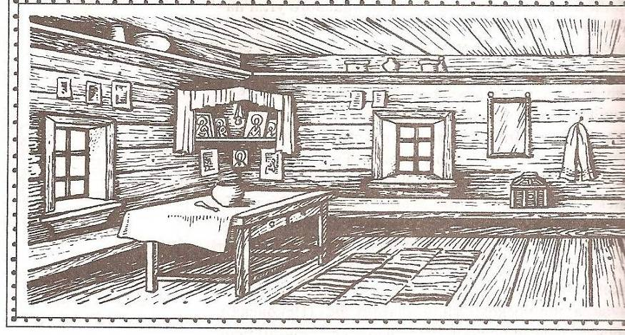
Божница
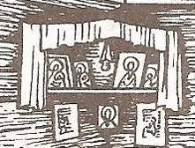

- Какова обстановка русской избы?
- Какие предметы быта обязательны для каждого дома?
- Какое место занимают в доме иконы?
- Назовите имена святых, известных вам?
- А встречали ли вы сами у кого-нибудь в селе божницы?
- А зачем нужна была икона в доме?

Роль иконы и молитвы в жизни русского человека.
- Когда человек молится, в каких случаях? О чем он просит Бога?
- А почему так трепетно относились русские люди к иконе?
- Где сейчас можно встретить обряды, связанные с использованием иконы? Какие традиции старины сохранились до наших дней?
Напиши своё обращение к Творцу. О чём ты будешь просить?

УРОК 2
ТЕМА: Большая семья. История родства.
ЦЕЛЬ: Рассмотреть категории единства семьи: единство жилища, единство хозяйства, единство происхождения (родственная связь). Мать. Отец. Ребенок. Дочь. Сын. Брат. Сестра. Дед и дядя. Бабушка.

Словарная работа
Мать –
☺Составьте рассказ по картине о русской семье
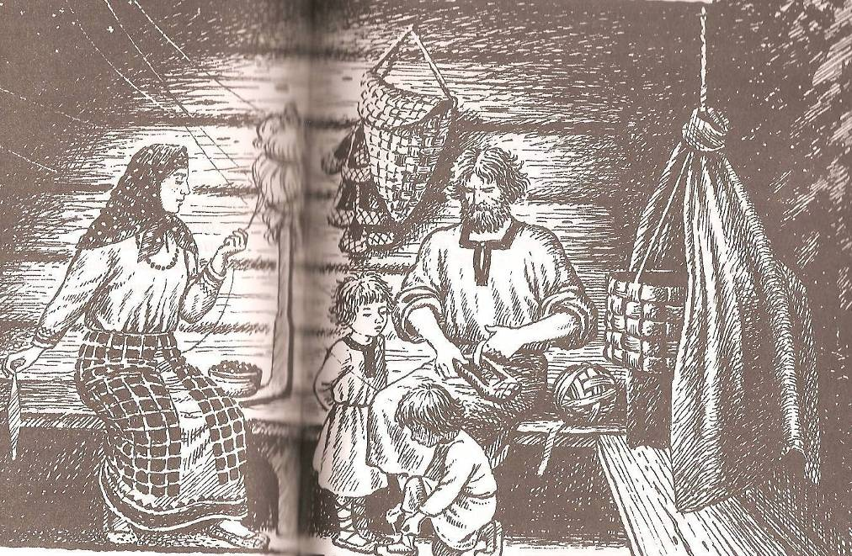
«Закон Звезды»: определите сильные и слабые стороны своего рода по линии отца и матери.
Сильные |  | Слабые
По линии отца | По линии матери | По линии отца | По линии матери
Какие сильные черты характера членов твоего рода проявились в тебе?

Кто это:
- Двоюродный брат (сестра)?
- Троюродный брат (сестра)?
- Сноха?
- Зять?
- Большуха?
- Большак?
☺Составьте рассказ о своей семье.
Как твоя фамилия? А как зовут твоих родителей? Почему мама и дети носят фамилию отца? Кто в семье главный? Как принимаются важные решения?

УРОК 3
ТЕМА: Отношение к старшим.
ЦЕЛЬ: Основа взаимоотношений между поколениями в крестьянской среде лежит уважение к старшим — к родителям, к дедам и прадедам, к старикам в общине.

?

Сколько человек живёт в вашей семье?

Назови их по признакам родства.

Кто в семье самый старший по возрасту?

Сколько поколений проживает вмесите с вами?

Кому все подчиняются? Чье мнение самое главное?
Дедушки и бабушки | Уважаемые и почитаемые лица в семье. К их совету всегда прислушивались.
Отец | Решал все главные вопросы семьи. Делами сыновей занимался преимущественно отец.
Мать | Вела домашнее хозяйство и занималась воспитанием дочерей.
Сын | До выделения из отцовской семьи в самостоятельное хозяйство должен был подчиняться родителям во всех делах. Сын не мог оставить отчий дом произвольно.
Дочь | Родительская власть распространялась до выхода замуж.
Крестные отец и мать | Вторые родители.
Суд стариков | Рассматривал спорные случаи семейных разделов, драки, потравы, оскорбления, нарушения запретов работать в праздничные дни.

Сказка «Иван –крестьянский сын». Отношения Ивана с Бабой-Ягой. Расскажите об этом.
Изобразите этих героев сказки.

УРОК 4
ТЕМА: Воспитание детей в семье.

ЦЕЛЬ: Проследить поэтапно рождение ребенка, младенчество, отрочество.

1. Обозначьте по кругу этапы взросления ребёнка.

2. Нарисуйте занятия ребёнка в разные периоды его жизни
Рождение | Младенчество | Отрочество

3. Объясни пословицы:

КАКОВ РАЗУМ, ТАКОВЫ И РЕЧИ

МОЛОДОСТЬ – ПТАШКОЙ, А СТАРОСТЬ – ЧЕРЕПАШКОЙ

КОЛЫБЕЛЬКА – МЛАДЕНЦУ, А КОСТЫЛЬ - СТАРИКУ

УРОК 5
ТЕМА: Возрастное воспитание юношей.
ЦЕЛЬ:Четыре крупных возрастных периода юношей.

 | Характеристика | Рисунок-иллюстрация

ДИТЯ

ПАРЕНЬ

МУЖИК

СТАРИК

УРОК 6
ТЕМА: Воспитание девушек.

ЦЕЛЬ: Воспитание покорности судьбе, ограничение свободы русских девушек.

Составьте рассказ о воспитании девушек в крестьянской семье и в знатной семье.

Девушка-крестьянка | Девушка из знатного рода
Воспитывала мать | Воспитывали мамки и няньки
Выполняла всю тяжёлую работу по дому | Жила в праздности
Имела полную свободу | Находилась взаперти (сидела в богатом тереме)
Ходила в церковь по праздникам | Всё свободное время проводили в молитвах и слезах
Имела возможность встречаться с парнями | Редко видела мужчин. Мужчина должен был быть неизвестен девицам.
Была неграмотна | Обучалась в закрытых учреждениях
Могла быть знакома до свадьбы со своим женихом | Не видела своего жениха до замужества
Могла общаться с другими женщинами | Не смела никуда выйти из дома без позволения мужа
Муж по наговору любимого холопа бил свою жену из оного только подозрения. Специально для таких случаев у мужа висела плеть, исключительно для жены и называлась дураком. За ничтожную вину глава семейства таскал жену за волосы, раздевал донага и сек дураком до крови – это называлось учить жену. Иногда вместо плети использовались розги, и жену секли, как маленького ребенка. | Муж приставлял к жене “шпионов” из служанок и холопов, а те, желая угодить хозяину, нередко перетолковывали ему все в другую сторону.
Сказка «Дюймовочка» (Дюймовочка и Крот)
Не надо клад, коли в семье лад ♫ Песня «Всё могут короли».
УРОК 7
ТЕМА: Мой род – моя крепость. ЦЕЛЬ: Сила рода.
☺Путаница. Наведи порядок.
Дедушка | Готовит уроки
Бабушка | Заплетает себе косички
Школьница | Получает на почте пенсию
Мальчик | Носит вставную челюсть
Мужчина | Играет в «классики»

Придумай себе «тронное» имя и запиши его.

☺Членом какой группы ты являешься ? Расскажи о себе по данной схеме.
По полу – (м., ж.)
По возрасту – (ребёнок, взрослый, старик)
По принадлежности к детской организации – (пионер, скаут и т.п.)
По роду занятий – (ученик, рабочий, пенсионер)
По увлечениям – (хоккеист, цветовод, рукодельница и т.п.)

Чем славится ваш род?
Нарисуй своё родословное древо.

☺Твой знаменитый предок. Изобрази его и расскажи о нём.

Рассказ о моём предке | Его портрет

УРОК 8

ТЕМА: Семейные обряды.
ЦЕЛЬ: Представления народа о важнейших моментах человеческой жизни по семейно-бытовым обрядам.

Обряд = ритуал = обычай = традиция
♫ Песня в честь новорожденного: Виноград ты мой, ягодка, Наливной ты мой, яблочек, Удалой ты будешь молодец! Уродился ты хорош, пригож, Будешь счастливый, талантливый, На работе ты ретивый да заботливый, Свет Иван-то Алексеевич! Ты с людьми говорливый да приветливый, У родителей любимый да почётливый, Красны девицы полюбят тебя, Добры люди позавидуют!
? –Какие из обрядов сохранились в наши дни? -А какие новые обряды появились? (посвящение в студенты, праздник первой борозды, проводы в Армию и т.д.).
Расскажи об одном из них.
Изобрази любимый семейный обряд.
Объясни пословицы:
«Что не родится, то не умирает», «Один раз мать родила, один раз и умирать».

УРОК 9

ТЕМА: Ее величество игра.
Цель: Знакомство с русскими народными играми. Воспитание ума, характера, воли, развитие нравственных чувств, создание определенного духовного настроя через игру.

  - Для чего нужна игра?
  - Как вы понимаете выражение «Хлеба и зрелищ»?
  - Во что играли прабабушки и прадедушки?
  - В какие русские игры мы играем в наши дни?
Игры с бегом.

Игры с мячом.

Игры с прыжками.

Игры малой подвижности

Через игру происходит воспитание ума, характера, воли, развитие нравственных чувств, создание определенного духовного настроя.

Мои любимые игры
Русские народные игры | Современные игры

УРОК 10
ТЕМА: Родо′ва (Родная Земля)
ЦЕЛЬ: Духовные истоки человека. Смысл человеческой жизни.

Север (полночь)
Восток (утро) Запад (вечер)

Юг (полдень)

1147г. Где теперь Москва-столица, Изобрази древний город.
жили раньше зверь да птица.
Над Москвой-рекой, на круче,
Где стоит наш Кремль теперь,
Был когда-то бор дремучий,
А в бору водился зверь.
Много было в чаще бора
И волков и медведей,
Опускались на озёра
Стаи уток, лебедей,
Коршун вился над лугами,
И лосиною тропой
Зверь с могучими рогами
Выходил на водопой.
(Н.Кончаловская).
Род, Родня, Родóва, Родина…

Моя малая родина
ВСЯКОМУ МИЛА СВОЯ СТОРОНА

